学号： 姓名： 得分：
- 请画出单周期数据通路中的地址更新电路
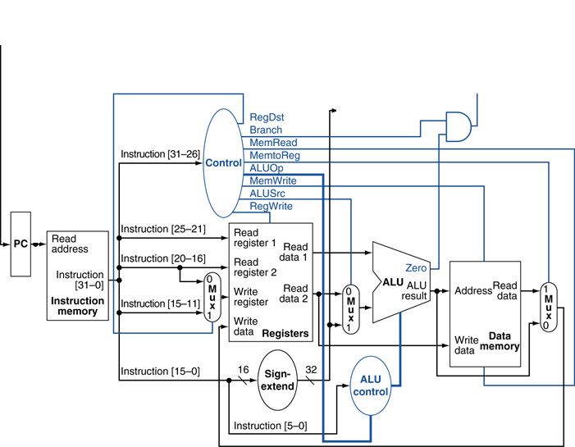
- 在第1题给出的在单周期数据通路上执行add t0,t1,s2时，假设t0/t1/s2寄存器值分别为10/15/20，请问寄存器部件read read register1和register2输入的数值是什么？ Read data2输出的数值多少？

- 将以下代码翻译成C代码，假定t1存放c语言整数变量i，s2存放整数变量result，s0存放整数数组MemArray起始地址。
$zero

- 对于第1题给出的在单周期数据通路，请完成控制部件的真值表：
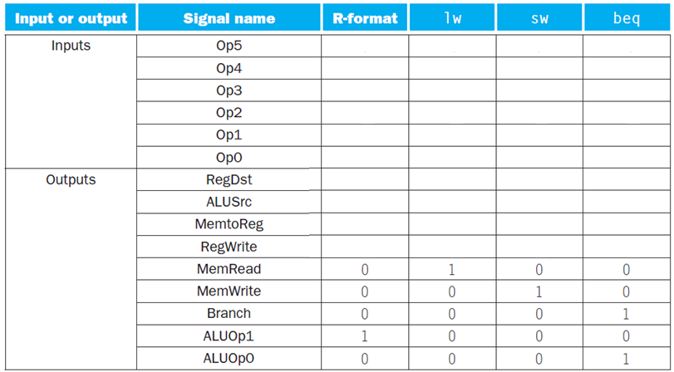
- 有三种不同处理器P1/P2/P3执行同样的指令集，P1的时钟频率3Ghz，CPI=1.5；P2为2.5Ghz,CPI=1.0; P3为4Ghz，CPI=2.2。1）如果按每秒执行的指令数为标准，那个处理器性能最高？2）如果每个处理器都执行10秒的程序，它们的执行的时钟周期数和指令数是多少？3）我们试图将时间减少30%，但这会引起CPI增加20%。问：时钟频率应该多少才能达到减少30%的目的？

- 表1 给出如下程序的MIPS汇编代码片段及其在内存中的部分地址。
while (save[i] == k) i+=1; //i、k和数组save的基址分别在$s3、$s5和$s6中。
图1是可实现该组指令的MIPS体系结构，请在图中标出表1中加粗指令的数据通路，即注明相关数据通路部件的输入输出数据/信号，用箭头标出数据流动方向与顺序。
表1. MIPS代码及其在内存中的部分地址
Loop: sll $t1,$s3,2  add $t1,$t1,$t6  lw $t0,0($t1)  bne $t0, $s5, Exit  addi $s3, $s3,1  j Loop  Exit: | 80000 0 0 19 9 2 0  80004 0 9 22 9 0 32  80008 35 9 8 0  80012 5 8 21 2  80016 8 19 19 1  80020 2 20000  80024
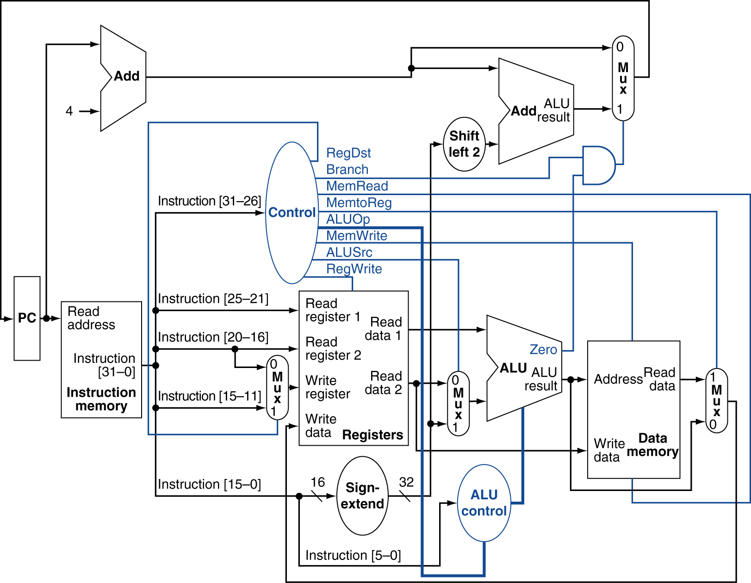
PCsrc
图1. 执行相等则分支指令时数据通路的操作

7 请写出实现以下C语言代码所需的MIPS指令序列
int i,b=0;
do { b=b+2;
i=i-1;
}while (i>0)
- 画出流水化后，控制信号的在流水线寄存器中逐级传递的示意图

9下面是一段MIPS指令序列：
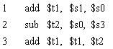
假定在一个采用“取指、译码/取数、执行、访存、写回”的五段流水线处理器中执行上述指令序列，请回答下列问题：
（1）以上指令序列中，哪些指令之间发生数据相关？
（2）不采用“旁路/前推”技术的话，需要在何处、加入几条nop指令才能使这段指令序列的执行避免数据冒险？
（3）如果采用“旁路/前推”技术，是否可以完全解决数据冒险？不行的话，需要在何处、加入几条nop指令才能使这段指令序列的执行避免数据冒险？

- 对于虚地址13048，如果页的大小是2KB，那么请问相应的虚页号和页内偏移各自是什么？
- 如果上述的虚页映射到12号物理页，请问其物理地址是什么？
- 如果访问2中的物理地址时，离CPU最近的一级cache容量为64KB，cache块的大小是16个字节，请给出该物理地址的字地址、块地址、块内偏移。
- 如果3的cache是按照直接映射方式组织的，请问2中的物理地址所对应的tag/index所占物理地址的哪些位？具体数值是多少? 这个地址所在的内存块可以映射到cache的哪些块中？
- 如果3的cache是按照2路组项链的方式组织，请问2中的物理地址所对应的tag/index所占物理地址的哪些位？具体数值是多少? 这个地址所在的内存块可以映射到cache的哪些块中？
- 如果3的cache是按照全相联的方式组织，请问2中的物理地址对应的tag是多少？ 这个地址所在的内存块可以映射到cache的哪些块中？
- 对于4个块的cache，如果采用2路组相联方式，并假定刚开始cache没有有效数据，当访问0，1，2，3，3，6，7，6，7，0，1块时，请问此时命中率是多少？
Block address | Cache index | Hit/miss | Cache content after access
 |  |  | Set 0 |  | Set 1
- 如果有一个处理器的理想CPI=1，结构设计师正在为它选择存储部件，方案1: I-cache 缺失率2.2% D-cache缺失率3.9%，缺失代价100个时钟周期；方案2 I-cache缺失率2.6% D-cache缺失率3.6%，缺失代价85个时钟周期。目标程序中访问内存的指令占38%。请问选择哪个方案会获得更好的性能？
- 如果处理器中$t0=4100、$t1=200当程序发出lw $t1,100($t0)指令时，程序访问的物理内存是那个单元？假设此时页表（页的大小为4KB）的部分内容如下
有效位 | 物理页/硬盘上
1 | 5
1 | 2
0 | 硬盘
1 | 6
- 如果发出lw $t1,5000($t0)指令时，会发生什么事情？处理完成后页表状态有什么变化？假设空闲物理页从20号开始使用。

